# 二极管（Diode）[1]

## 一、二极管分类

二极管常见的分类如表1所示：

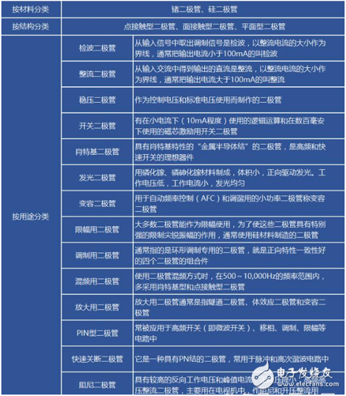

表1 二极管常见的分类

## 二、二极管主要参数

1. 额定正向工作电流（ ）

二极管长期连续工作时的最大正向电流值。

1. 最大浪涌电流

二极管瞬间允许通过的最大正向电流，一般为额定正向电流的20倍左右。

1. 最高反向工作电压（ ）

二极管反向电压的最大值，超过此值二极管将会被反向击穿，失去单向导电的能力。

1. 反向电流（）

二极管在规定的温度和最高反向电压作用下，流过二极管的反向电流。反向电流越大，二极管的单向导电性越好。

反向电流与温度关系大，温度每升高10摄氏度，反向电流会增大1倍。硅二极管在高温下的稳定性比锗二极管的好。

1. 反向恢复时间

从正向电压变成反向电压时，电流一般不能立即截止，要延迟一点点时间，这个时间就是反向恢复时间。它直接影响开关二极管的速度。

1. 最大功率

加在二极管两端的电压与流过二极管的电流的乘积。这个极限参数对稳压二极管显得特别。

1. 频率特性

由于结电容的存在，当频率高到某一程度时，容抗小到使PN结短路，二极管失去单向导电性，不能正常工作。

PN结面积越大，结电容越大，越不能在高频时工作。

## 三、几种常见的二极管及选型

•整流二极管

将交流电整流为直流的二极管叫做整流二极管，因结电容大，故工作频率低。由于普通串联稳压的电源电路中使用的整流二极管，对截止频率和反向恢复时间要求不高，故选择时主要考虑最大整流电流和对打反向工作电压。常见的整流二极管型号见附录1。

•稳压二极管

稳压二极管利用PN结反向击穿时，电压几乎不随电流变化的特点来达到稳压目的。稳压二极管一般用在稳压电源最为基准电压或在过压保护电路中作为保护二极管。选用稳压二极管时主要考虑稳压值与需求一致，并且最大稳定电流应高于电路带载最大电流的50%左右。常见的稳压二极管型号见附录2。

•开关二极管

在数字脉冲电路中，用于接通或关断电路的二极管叫做开关二极管，其特点是反向恢复时间很短，能够满足高频和超高频应用的需要。

开关二极管的选择主要依据电路的主要参数（如正向电流、反向最高电压、反向恢复时间等）来选择。中速开关电路和检波电流可以选择普通开关二极管2AK系列；高速开关电路可以选择高速开关二极管1S、1N、1SS等系列；超高速可以选择RLS、1SS等系列。常见开关二极管型号见附录3

•肖特基二极管（SDB）

肖特基二极管不是利用PN结原理制作，而是利用金属-半导体结原理制作；最显著特点是反向恢复时间极短，正向导通电压0.4V左右，反向击穿电压也较低（多小于60V），低功耗、超高速；多用作高频、低压、大电流的整流二极管、续流二极管和保护二极管。

## 四、附录

附录1 **常见整流二极管型号及其特性**

|  |  |  |
| --- | --- | --- |
| 硅整流二极管型号 | 最大反向电压 | 最大正向平均电流 |
| 1N4001 | 50V | 1A |
| 1N4002 | 100V | 1A |
| 1N4003 | 200V | 1A |
| 1N4004 | 400V | 1A |
| 1N4005 | 600V | 1A |
| 1N4006 | 800V | 1A |
| 1N4007 | 1000V | 1A |
| 1N5391 | 50V | 1.5A |
| 1N5392 | 100V | 1.5A |
| 1N5393 | 200V | 1.5A |
| 1N5394 | 300V | 1.5A |
| 1N5395 | 400V | 1.5A |
| 1N5396 | 500V | 1.5A |
| 1N5397 | 600V | 1.5A |
| 1N5398 | 800V | 1.5A |
| 1N5399 | 1000V | 1.5A |
| 1N5400 | 50V | 3A |
| 1N5401 | 100V | 3A |
| 1N5402 | 200V | 3A |
| 1N5403 | 300V | 3A |
| 1N5404 | 400V | 3A |
| 1N5405 | 500V | 3A |
| 1N5406 | 600V | 3A |
| 1N5407 | 800V | 3A |
| 1N5408 | 1000V | 3A |

注：

|  |  |  |  |
| --- | --- | --- | --- |
| 二极管型号 | 反向电流Ir | 正向电压Vf | Ifs |
| 1N4001 | 5uA | 1V | 50A |
| 1N5391 | Ir=10uA | 1.4V | 50A |
| 1N5400 | Ir=5uA | 1V | 150A |

附录2 **美标稳压二极管型号（1W部分[2])**

|  |  |
| --- | --- |
| 型号 | 稳压值 |
| 1N4727 | 3V0 |
| 1N4728 | 3V3 |
| 1N4729 | 3V6 |
| 1N4730 | 3V9 |
| 1N4731 | 4V3 |
| 1N4732 | 4V7 |
| 1N4733 | 5V1 |
| 1N4734 | 5V6 |
| 1N4735 | 6V2 |
| 1N4736 | 6V8 |
| 1N4737 | 7V5 |
| 1N4738 | 8V2 |
| 1N4739 | 9V1 |
| 1N4740 | 10V |
| 1N4741 | 11V |
| 1N4742 | 12V |
| 1N4743 | 13V |
| 1N4744 | 15V |
| 1N4745 | 16V |
| 1N4746 | 18V |
| 1N4747 | 20V |
| 1N4748 | 22V |
| 1N4749 | 24V |
| 1N4750 | 27V |
| 1N4751 | 30V |
| 1N4752 | 33V |
| 1N4753 | 36V |
| 1N4754 | 39V |
| 1N4755 | 43V |
| 1N4756 | 47V |
| 1N4757 | 51V |
| 1N4758 | 56V |
| 1N4759 | 62V |
| 1N4760 | 68V |
| 1N4761 | 75V |
| 1N4762 | 82V |
| 1N4763 | 91V |

附录3 **常见开关二极管型号[3]**

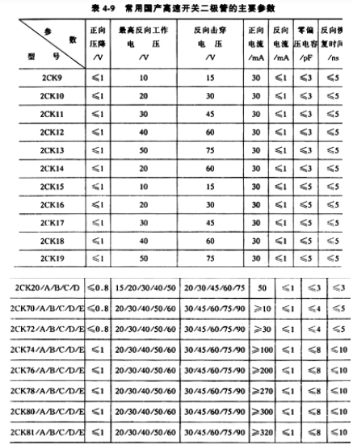

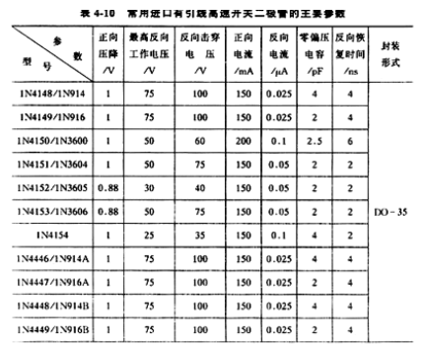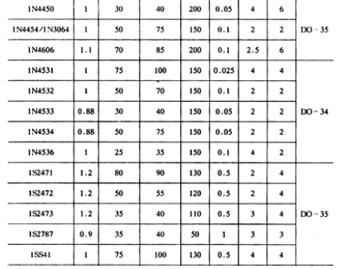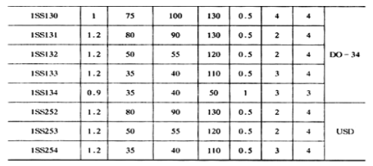

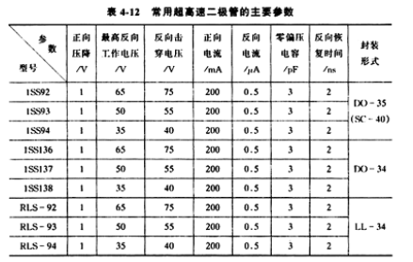

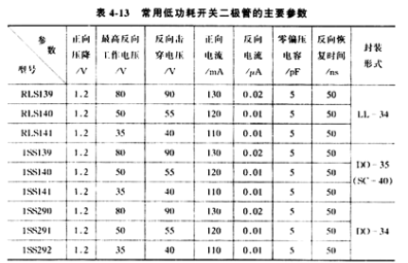

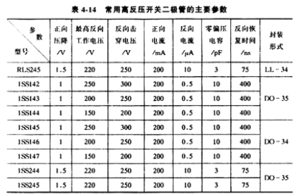

附录4 **肖特基二极管型号**

肖特基二极管是根据其发明人肖特基博士（Schottky）命名的，完整名称是肖特基整流二极管（Schottky Recifier Diode :SR），也称作肖特基势垒二极管（Schottky Barrier Diode：SBD）。

•SR系列——整流二极管，如SR107，SR10100T

•SB系列——势垒二极管，如SB107，SB1045T

•MBR系列——整流二极管，如MBR10200CT，其中M（MOTOROLA：摩托罗拉半导体公司），B（Bridge：桥，Barrier：势垒），R（Rectifier：整流器）；10指最大整流电流，200指最大反向电压；C表示封装，T表示管装。

•1N系列

**常见肖特基二极管参数**

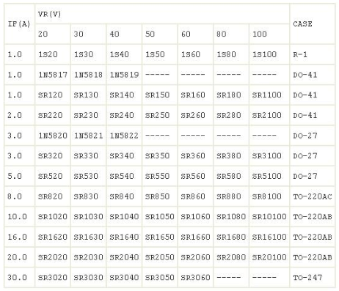

注：MBR系列可根据参数直接读出，故不列出。

1. 本文参阅电子发烧友网站，原文链接：http://www.elecfans.com/yuanqijian/erjiguang/20170413506936_a.html
2. 其他500mV部分，线性稳压器件，开关稳压器件参见博客园网址链接:

   http://www.cnblogs.com/Hello-Walker/archive/2012/06/11/2545409.html
3. 资料来源 百度文库：https://wenku.baidu.com/view/c95d4979168884868762d640.html